北京5天4晚跟团游行程单
L881旅游•京城精品休闲品质五日游双飞
产品编号 | L881LYSF 6.20-8.20 | 出发地 | 江苏省-南京市 | 目的地 | 北京市
行程天数 | 5 | 去程交通 | 飞机 | 返程交通 | 飞机
参考航班 | 无
产品亮点 | 1、市区酒店连住，交通便利，设施齐全；
产品介绍 | 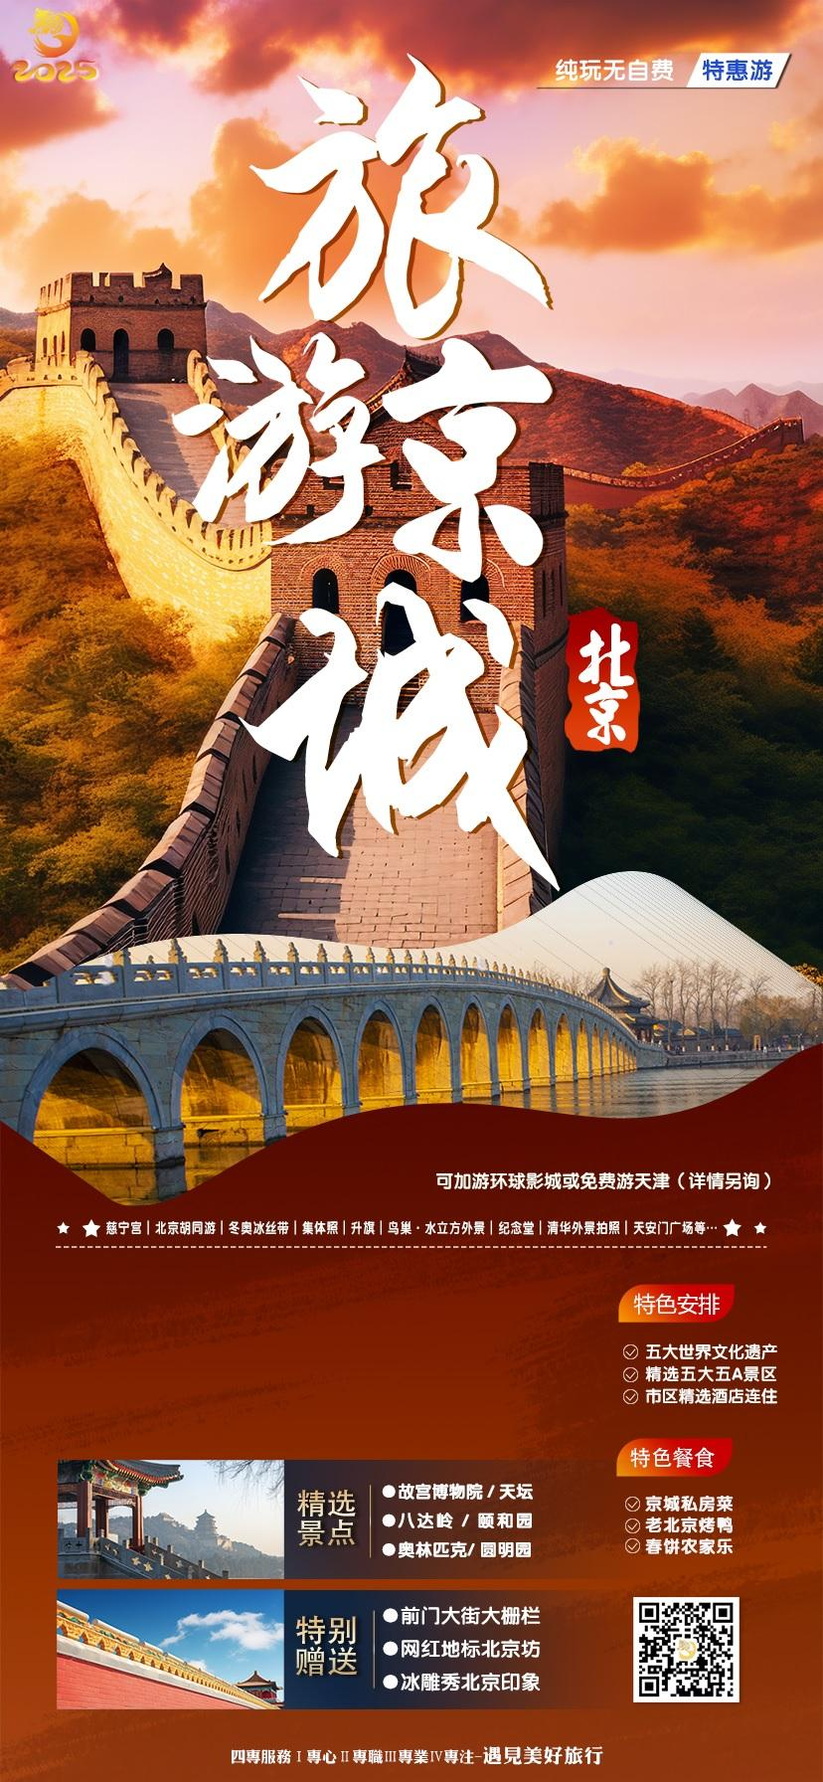
行程安排
D1
行程详情 | 沿途观光，抵京接站 或接机  北京迎接贵宾，由于各地客人抵京时间的出入及交通情况、入住酒店不同等因素，可能会产生等候时间，敬请谅解，并请保持手机电话畅通。由专人免费接站或接机后沿途观光，北京是一座有着三千多年历史的古都，在不同的朝代有着不同的称谓。北京（Beijing），中华人民共和国的首都、直辖市和国家中心城市，是中国的政治、文化中心，中国经济的决策和管理中心，北京是中国“八大古都”之一，是一座有着三千余年建城历史、八百六十余年建都史的历史文化名城，拥有众多历史名胜古迹和人文景观。位于华北平原北部，毗邻渤海湾，上靠辽东半岛，下临山东半岛。北京与天津相邻，并与天津一起被河北省环绕。抵达后入住酒店休息，自由活动（建议自行前往西单、东单、国贸、三里屯等商业区游玩）
用餐 | 早餐：X 午餐：X 晚餐：X
住宿 | 酒店双人标间
D2
行程详情 | 天安门广场-纪念堂-故宫-前门大栅栏  早餐后游览举世闻名的最大城市中心广场【天安门广场】，浏览【人民大会堂】【人民英雄纪念碑】【国家博物馆】【国家大剧院】等外景；瞻仰【毛主席纪念堂】。参观【故宫】（游览时间2小时），也称“紫禁城”，是明清两代的皇宫，也是中国现存最大最完整的皇家古建筑群。规模宏伟，布局严整，建筑精美，富丽华贵，收藏有许多的稀世文物，是我国古代建筑、文化、艺术的精华。参观【甄嬛的寝宫•慈宁宫】。午餐品尝京城私房菜。步行游元朝的产物，深入了解老北京文化---【游老北京胡同】, 胡同是蒙古语的音译，有水井的意思。据文献记载，在明代就多达几千条，其中内城有900多条，外城300多条。清代发展到1800多条，民国时有1900多条。新中国成立初统计有2550多条。游览【前门大街】，北京非常著名商业街。明朝中期，由于商业的发达，前门大街 [2]两侧出现了鲜鱼口、猪（珠）市口、煤市口、粮食店等集市和街道，前门大街才成为一条商业街。北京最著名的“大栅栏儿”也在其中。明嘉靖以后，各省市在京做官的人为了解决进京应试举子的住宿问题，在前门大街两厢建立了各地会馆。举人们常到前门大街来购买生活用品或饮酒作乐，这样也促使前门大街成为一条繁华的商业街道。
用餐 | 早餐：打包早餐 午餐：√ 晚餐：X
住宿 | 酒店双人标间
D3
行程详情 | 升旗-八达岭-冰雕秀•北京印象-奥林匹克公园-外观鸟巢水立方  早观【升旗仪式】，后赴万里长城之【八达岭长城】（游览时间2小时）。这里清流萦绕，翠峰重叠，花木郁茂，山鸟争鸣。绮丽的风景，是长城建筑中十分精华的一段，集巍峨险峻、秀丽苍翠于一体，为全国十大风景名胜区之首。登上长城感受“不到长城非好汉”的气概。餐后游览【冰雕秀•北京印象】，此处是由哈尔滨冰雪大世界原班人马打造的室内冰雕大世界，反季节的冰雕让游客在炎炎夏日体验到不一样的反差感。馆内的冰滑梯可无限次畅玩，冰封王座可体验一次，每人赠送热饮一杯。参观2008年北京奥运会的【奥林匹克公园】（游览时间1小时），参观奥运会主场馆【鸟巢外景】，鸟巢本身就是一个精美的艺术品，其外观独特，象征了对人类文明的孕育与呵护。参观国家游泳中心【水立方外景】，“水立方”是北京奥运会国家游泳中心，水立方还会营造出奇异美妙的灯光效果。车览【冰丝带】，是2022年北京冬奥会北京主赛区标志性场馆、唯一新建的冰上竞赛场馆。“冰丝带”的设计理念来自一个冰和速度结合的创意，22条丝带就像运动员滑过的痕迹，象征速度和激情。
用餐 | 早餐：打包早餐 午餐：√ 晚餐：X
住宿 | 酒店双人标间
D4
行程详情 | 天坛-颐和园-圆明园-清华大学外景  早餐后参观【特产超市】，后浏览【文化体验馆】（约1小时），可为亲朋带上一份礼物。游览皇家园林---【颐和园】（游览时间2小时）。它是以昆明湖、万寿山为基址，以杭州西湖为蓝本，汲取江南园林的设计手法而建成的一座大型山水园林，也是保存最完整的一座皇家行宫御苑，被誉为“皇家园林博物馆”。游览【圆明园】（游览时间1小时），它是清朝著名的皇家园林之一，面积五千二百余亩，一百五十余景。建筑面积达16万平方米，有“万园之园”之称。清朝皇室每到盛夏时节会来这里理政，故圆明园也称“夏宫”。圆明园于1860年遭英法联军焚毁，文物被掠夺的数量粗略统计约有150万件，上至先秦时代的青铜礼器，下至唐、宋、元、明、清历代的名人书画和各种奇珍异宝。1900年八国联军侵占北京，西郊皇家园林再遭劫难。在抗战时期，又遭到不同程度破坏。遭焚毁后的圆明园遗址在新中国成立后被保护起来，参观游览这里，能让人铭记历史。午餐后参观中国的著名学府—【清华大学或北京大学】外景，可门口拍照。游览世界上最大的皇家祭天建筑群【天坛公园】（游览时间1小时），它是明清两代皇帝春季祈谷，夏至祈雨，冬至祭天的圣地
用餐 | 早餐：打包早餐 午餐：√ 晚餐：X
住宿 | 酒店双人标间
D5
行程详情 | 自由活动-离京返家  早餐后自由活动，中午12：00之前退房，此次北京之行让您已领略到北京丰富多彩的文化生活。北京是全球拥有世界遗产（7处）最多的城市，是全球首个拥有世界地质公园的首都城市。北京旅游资源丰富，对外开放的旅游景点达200多处，有世界上最大的皇宫紫禁城、祭天神庙天坛、颐和园、还有八达岭长城等名胜古迹。北京市共有文物古迹7309项，99处全国重点文物保护单位（含长城和京杭大运河的北京段）、326处市级文物保护单位、5处国家地质公园、15处国家森林公园。统一送站，离开美丽的北京返回温馨的家园，欢迎您再次莅临首都北京。
用餐 | 早餐：打包早餐 午餐：X 晚餐：X
住宿 | 无
费用说明
费用包含 | 成人：包含往返大交通、行程内景点首道大门票、行程内四早三正餐、空调旅游大巴车、优秀导游服务，四晚酒店住宿
费用不包含 | 成人不含：景点小门票、景点内船票、索道、用车等。
其他说明
预订须知 | 如产生单男单女需补单房差或安排标间加床，余位需确认
温馨提示 | 温馨提示：1、因天安门广场降低人员密集度，毛纪门票大量削减，如约不上毛纪门票，改为参观外景！如遇政策性闭馆观外景
退改规则 | 旅游者在行程开始前7日以内提出解除合同或者按照本合同第十二条第2款约定由旅行社在行程开始前解除合同的，按下列标准扣除必要的费用：

